16 марта 2021г в МКОУ «Зиранинская СОШ» проведена беседа с учащимися по культуре поведения.
Присутствовали приглашенные:
- Магомедов Д.С –имам с. Майданское.
- Муртазалиев М.М – заместитель имама.
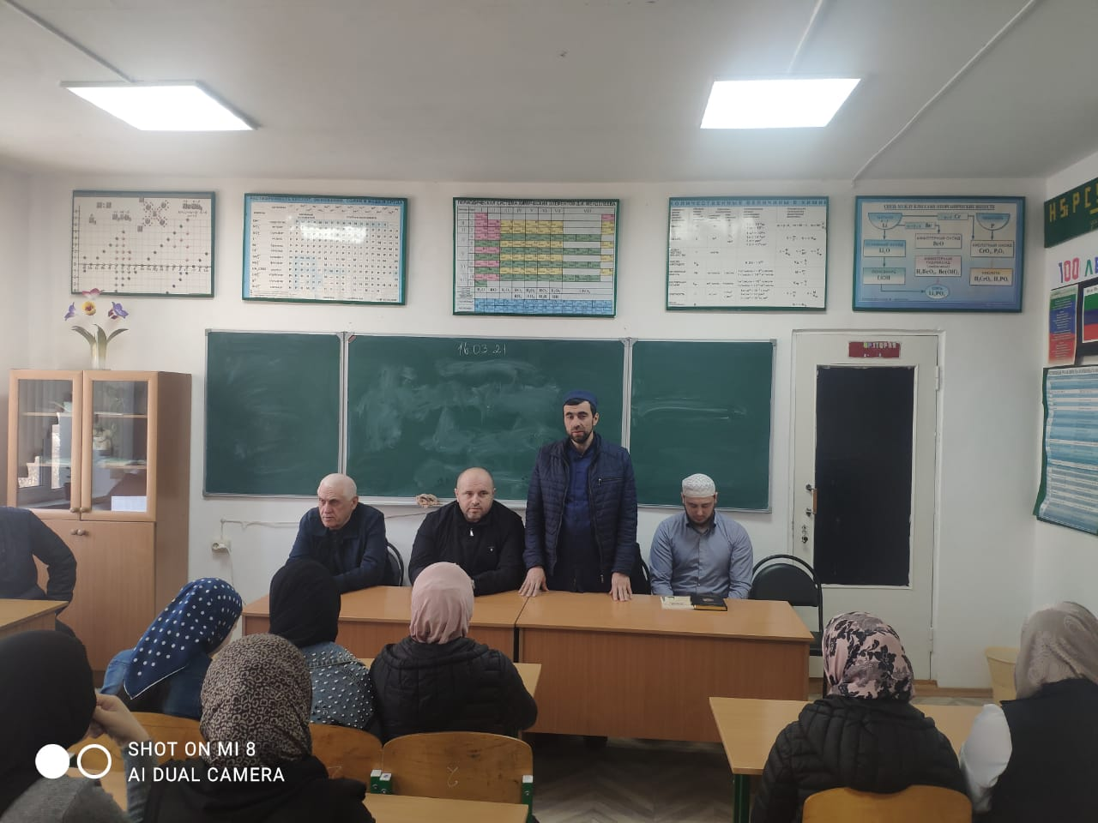
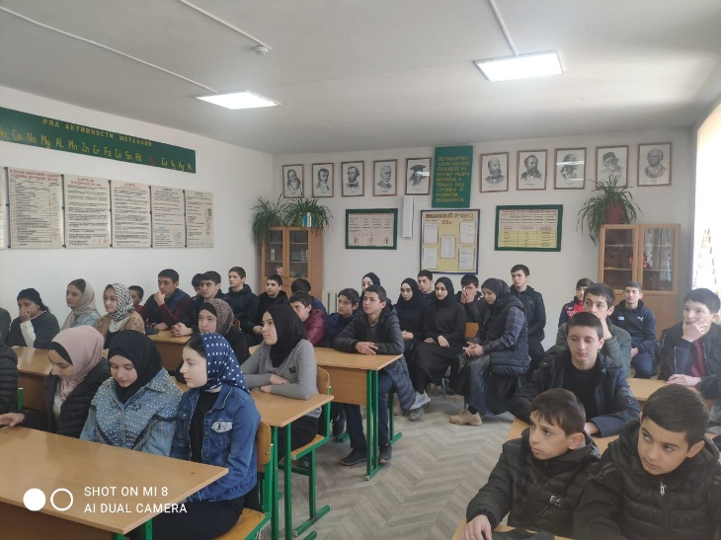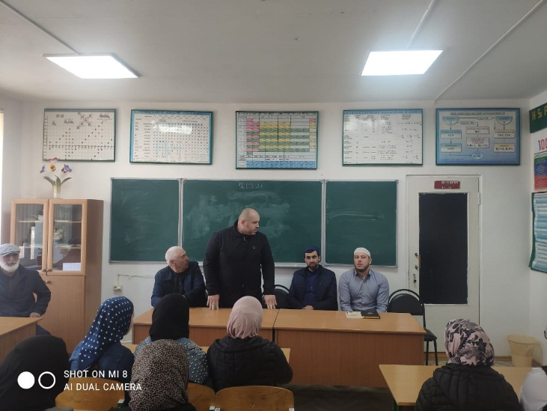

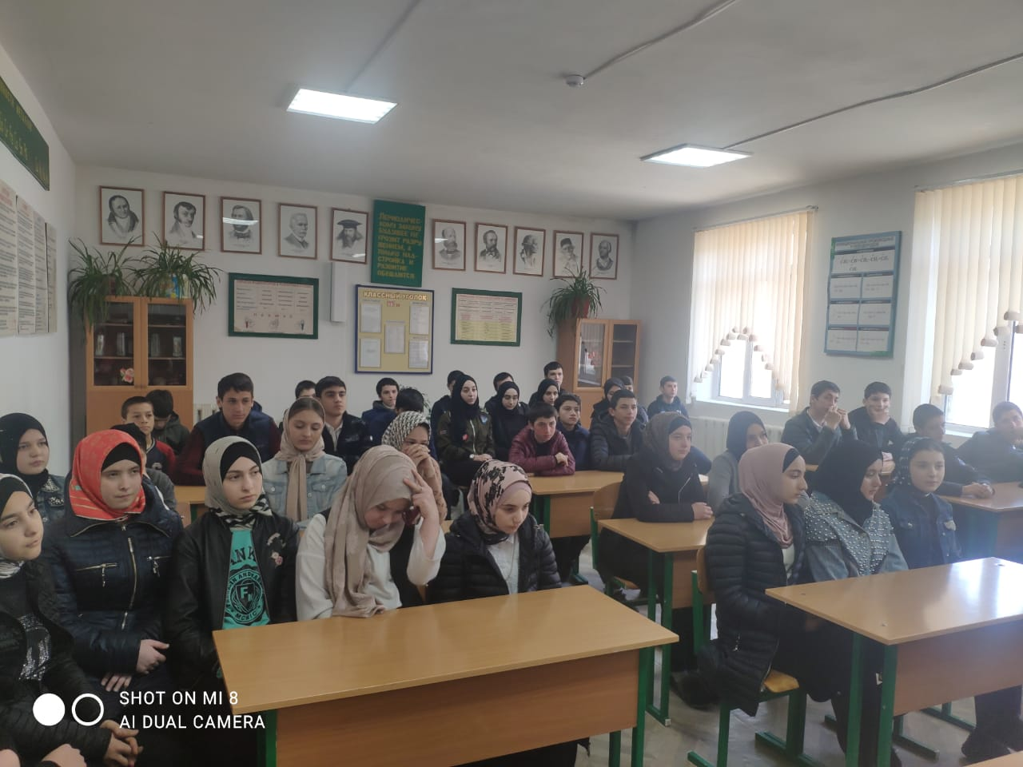

Зам. директора по ВР_____________ М.У. Устаров

